Zpracoval: Odbor statistik rozvoje společnosti
Ředitel odboru: Ing. Martin Mana
Kontaktní osoba: Ing. Karel Novotný, e-mail: karel.novotny@czso.cz
Výsledky výzkumu a vývoje
Praha, 2016
Kód publikace: 213002-16
Č. j.: 2433 / 2016 – 63
Pořadové číslo v roce: X
Licence na předměty průmyslového vlastnictví

za období 2015
© Český statistický úřad, Praha, 2016

© Český statistický úřad / Czech Statistical Office, místo, rok vydání

KONTAKTY V ÚSTŘEDÍ
Český statistický úřad | Na padesátém 81, 100 82 Praha 10, tel.: 274 051 111 | www.czso.cz
Oddělení informačních služeb | tel.: 274 052 648, 274 052 304, 274 052 451 | e-mail: infoservis@czso.cz
Prodejna publikací ČSÚ | tel.: 274 052 361 | e-mail: prodejna@czso.cz
Evropská data (ESDS), mezinárodní srovnání | tel.: 274 052 347, 274 052 757 | e-mail: esds@czso.cz
Ústřední statistická knihovna | tel.: 274 052 361 | e-mail: knihovna@czso.cz

INFORMAČNÍ SLUŽBY V REGIONECH
Hl. m. Praha | Na padesátém 81, 100 82 Praha 10, tel.: 274 052 673, 274 054 223
e-mail: infoservispraha@czso.cz | www.praha.czso.cz

Středočeský kraj | Na padesátém 81, 100 82 Praha 10, tel.: 274 054 175
e-mail: infoservisstc@czso.cz | www.stredocesky.czso.cz

České Budějovice | Žižkova 1, 370 77 České Budějovice, tel.: 386 718 440
e-mail: infoserviscb@czso.cz | www.cbudejovice.czso.cz

Plzeň | Slovanská alej 36, 326 64 Plzeň, tel.: 377 612 108, 377 612 249
e-mail: infoservisplzen@czso.cz | www.plzen.czso.cz

Karlovy Vary | Sportovní 28, 360 01 Karlovy Vary, tel.: 353 114 529, 353 114 525
e-mail: infoserviskv@czso.cz | www.kvary.czso.cz

Ústí nad Labem | Špálova 2684, 400 11 Ústí nad Labem, tel.: 472 706 176, 472 706 121
e-mail: infoservisul@czso.cz | www.ustinadlabem.czso.cz

Liberec | Nám. Dr. Edvarda Beneše 585/26, 460 01 Liberec 1, tel.: 485 238 811
e-mail: infoservislbc@czso.cz | www.liberec.czso.cz

Hradec Králové | Myslivečkova 914, 500 03 Hradec Králové 3, tel.: 495 762 322, 495 762 317
e-mail: infoservishk@czso.cz | www.hradeckralove.czso.cz

Pardubice | V Ráji 872, 531 53 Pardubice, tel.: 466 743 480, 466 743 418
e-mail: infoservispa@czso.cz | www.pardubice.czso.cz

Jihlava | Ke Skalce 30, 586 01 Jihlava, tel.: 567 109 062, 567 109 080
e-mail: infoservisvys@czso.cz | www.jihlava.czso.cz

Brno | Jezuitská 2, 601 59 Brno, tel: 542 528 115, 542 528 105
e-mail: infoservisbrno@czso.cz | www.brno.czso.cz

Olomouc | Jeremenkova 1142/42, 772 11 Olomouc, tel.: 585 731 516, 585 731 509
e-mail: infoservisolom@czso.cz | www.olomouc.czso.cz

Ostrava | Repinova 17, 702 03 Ostrava, tel: 595 131 230, 595 131 232
e-mail: infoservis_ov@czso.cz | www.ostrava.czso.cz

Zlín | tř. Tomáše Bati 1565, 761 76 Zlín, tel.: 577 004 931, 577 004 935
e-mail: infoservis-zl@czso.cz | www.zlin.czso.cz
ISBN XX-XXXX-XXX-X (pouze u nepravidelných a ročních publikací)
© Český statistický úřad, místo, rok vydání

ISBN XX-XXXX-XXX-X (pouze u nepravidelných a ročních publikací)
© Český statistický úřad / Czech Statistical Office, místo, rok vydání
Obsah
Analýza 4
Poskytnuté licence podle předmětu licenční smlouvy 4
Poskytnuté licence na patenty a užitné vzory 5
Dlouhodobý vývoj 5
Struktura poskytovatelů 6
Rozdělení dle územního členění 8
Příjem z licenčních poplatků za patenty a užitné vzory 10
Dlouhodobý vývoj (licenční poplatky) 10
Rozdělení dle územního členění (licenční poplatky) 11

Úvod
Do rukou se Vám dostává publikace zaměřená na shrnutí poznatků, získaných za pomocí šetření o licencích, uskutečněného Českým statistickým úřadem s údaji pro rok 2015. V rámci šetření byly sledovány počty platných licenčních smluv včetně licenčních poplatků na právo využívat ochranu průmyslového vlastnictví ve více sledovaných kategoriích – tj. patenty, užitné vzory, průmyslové vzory, nové odrůdy rostlin a plemen zvířat nebo know-how (bližší popis jednotlivých kategorií lze dohledat v metodické části této publikace). Nejvíce prostoru je věnováno patentům a užitným vzorům.
Šetření zahrnuje pouze platné poskytnuté (aktivní) licenční smlouvy na poskytnutí práva užívat některou z výše uvedených ochran průmyslového vlastnictví a know-how uzavřené mezi poskytovatelem licence působícím na území ČR a nabyvatelem licence z ČR nebo zahraničí. Licenční smlouvy bývají obvykle uzavírány na dobu delší než jeden rok. Sledovány jsou ukazatele počtu poskytovatelů licencí, počty platných licencí a přijaté licenční poplatky (tj. poplatky získané od nabyvatele licence (pouze!) ve sledovaném roce).

Analýza

Poskytnuté licence podle předmětu licenční smlouvy
V rámci celorepublikového statistického šetření bylo za sledovaný rok 2015 zjištěno nejvíce platných poskytnutých licencí (tj. 495) na nové odrůdy rostlin a plemen zvířat a to navzdory faktu, že se zde nachází nejnižší počet poskytovatelů a na jednoho poskytovatele připadá přes 35 licencí. Ve srovnání finančních ukazatelů výrazně dominují přijaté licenční poplatky za patenty. Je však nutné zdůraznit, že významný podíl na finančních ukazatelích (viz graf č. 1) tvoří extrémní hodnoty. Po vynechání nejvyšší hodnoty připadají v průměru nejvyšší přijaté poplatky za licenci na průmyslové vzory, následované know-how. Nejvýrazněji zasahuje svými vysokými hodnotami do celkových ukazatelů Ústav organické chemie a biochemie AV ČR (dále jen ÚOCHB AV ČR). V rámci veřejně dostupné výroční zprávy uvádí přijaté licenční poplatky za patenty ve výši 2 980 mil. Kč pro rok 2015. což představuje téměř 90 % všech sledovaných licenčních poplatků za licence v tomto šetření. Při interpretaci výsledků je tedy nutné přihlížet k tomuto faktu.
Graf č. 1 - Platné poskytnuté licence dle předmětu licenční smlouvy pro rok 2015
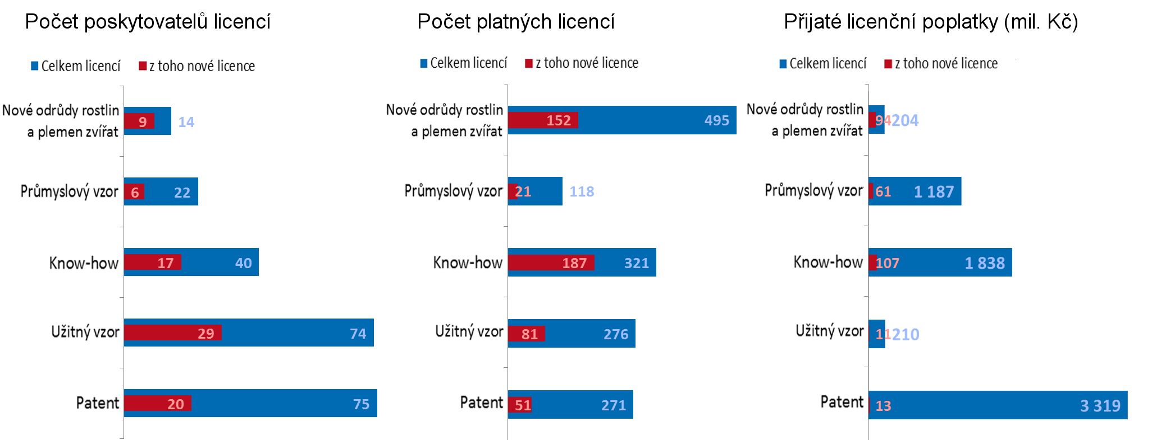

Poskytnuté licence na patenty a užitné vzory

Dlouhodobý vývoj
Následující část publikace se zaměřuje výhradně na patenty a užitné vzory. Vývoj počtu poskytnutých licencí i jejich poskytovatelů lze sledovat na grafu č. 2, resp. grafu č. 3. Z dlouhodobého hlediska je zaznamenáván pozitivní vývoj, navzdory viditelnému propadu v roce 2014.
Graf č. 2 – Počet poskytovatelů platných licencí na patenty a užitné vzory v letech 2004 - 2015
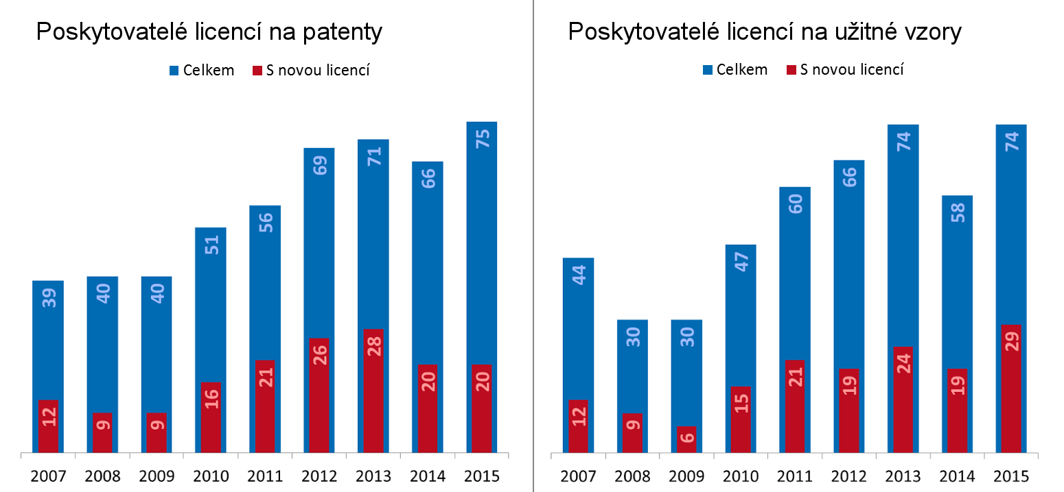
Graf č. 3 – Počet poskytnutých platných licencí na patenty a užitné vzory v letech 2004 - 2015
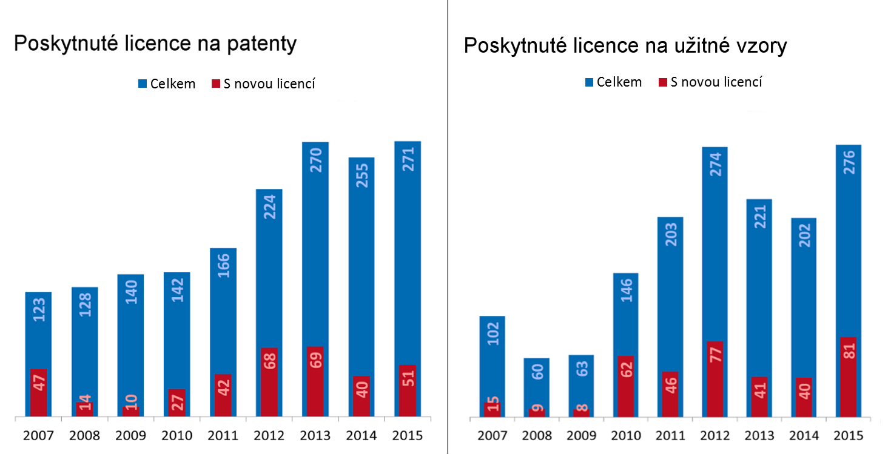

Struktura poskytovatelů
Pro bližší analýzu struktury poskytovatelů licencí na patenty a užitné vzory bylo použito rozdělení dle hospodářské činnosti a počtu zaměstnanců jednotlivých subjektů (viz grafy č. 4, 5 a 6). S přihlédnutím k převažujícím hodnotám lze typického poskytovatele licencí na patenty/užitné vzory definovat jako velký průmyslový (či ve službách působící) podnik. V případě licencí na užitné vzory je znatelný vyšší podíl menších podniků, což je pochopitelné vzhledem k nižším nákladům na vznik užitného vzoru oproti patentu. Odlišné poměry ve struktuře přijatých licenčních poplatků obou sledovaných ochran průmyslového vlastnictví (především graf č. 6) jsou dány vysokými hodnotami ÚOCHB AV ČR. Po jejich odečtení připadá 96 % všech licenčních poplatků za patenty na podniky (což odpovídá struktuře poplatků za užitné vzory).
Graf č. 4 - Struktura poskytnutých licencí na patenty a užitné vzory dle typu poskytovatele a hospodářské činnosti
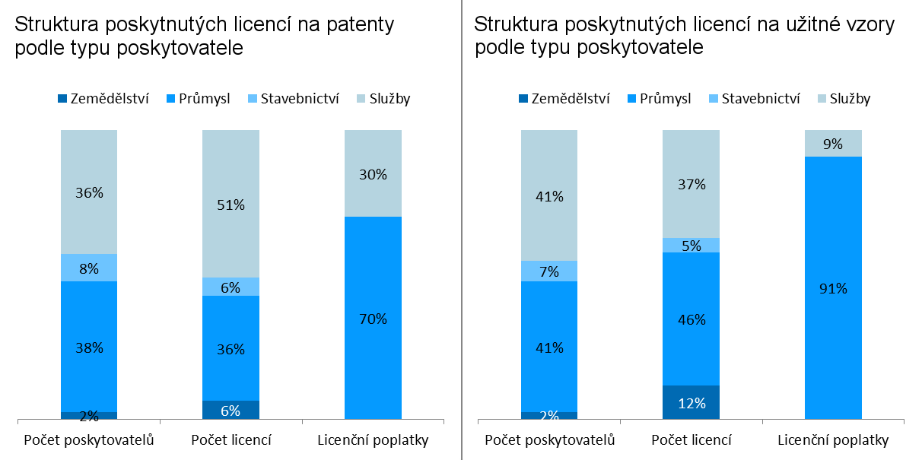
Graf. č. 5 - Struktura poskytnutých licencí na patenty a užitné vzory dle počtu zaměstnanců poskytovatele
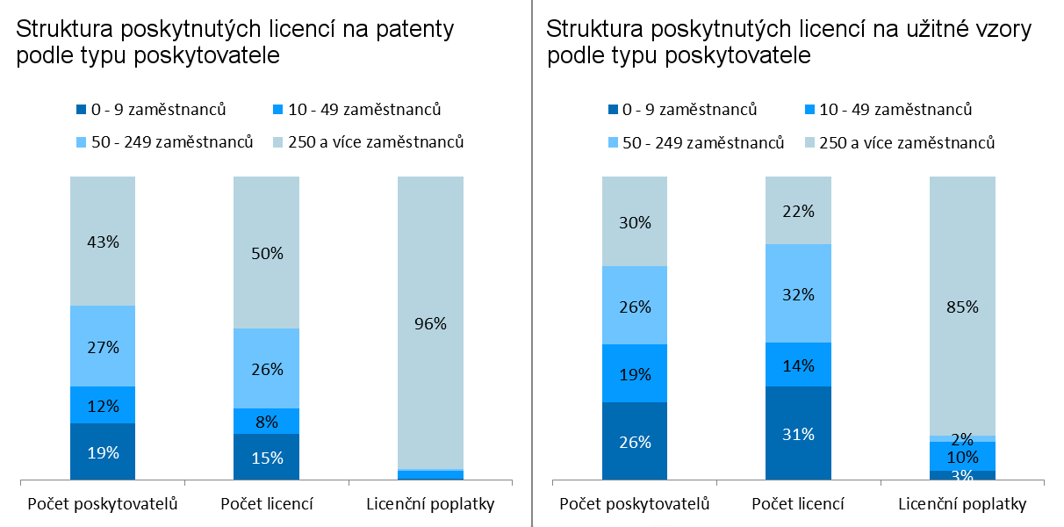

Graf č. 6 - Struktura poskytnutých licencí na patenty a užitné vzory dle formy poskytovatele
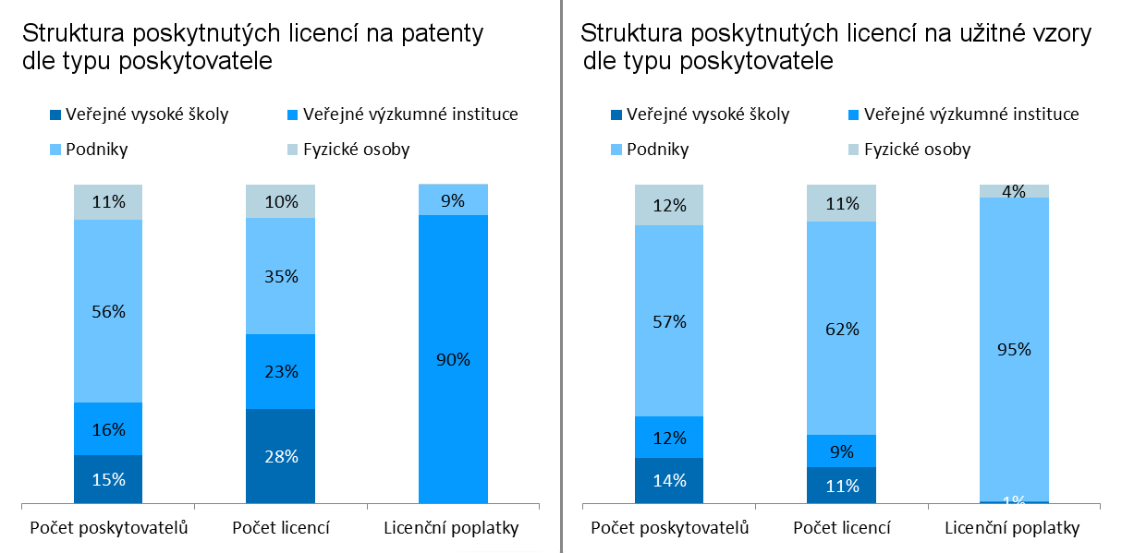
Z analýzy rovněž vyplývá, že u menších podniků převažují licence na administrativně i finančně méně nákladný užitný vzor, zatímco velké podniky poskytují licence převážně na patenty.
7 - Poměr poskytnutých licencí na patenty a užitné vzory dle velikosti podniku
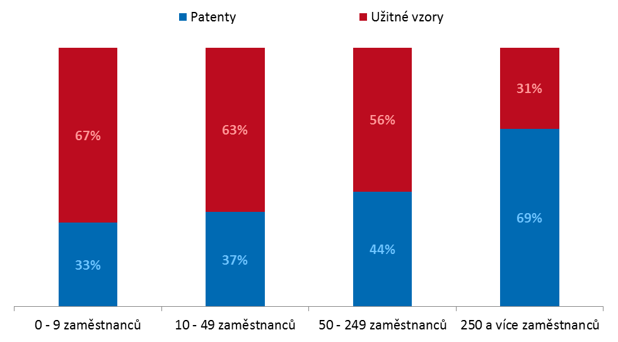

Rozdělení dle územního členění
Nejvíce licencí na patenty a užitné vzory bylo uděleno poskytovateli z hl. města Prahy. Významný podíl mají rovněž poskytovatelé především z Libereckého, Jihomoravského a Moravskoslezského kraje.
Graf č. 8 - Struktura poskytnutých licencí na patenty a užitné vzory dle kraje poskytovatele
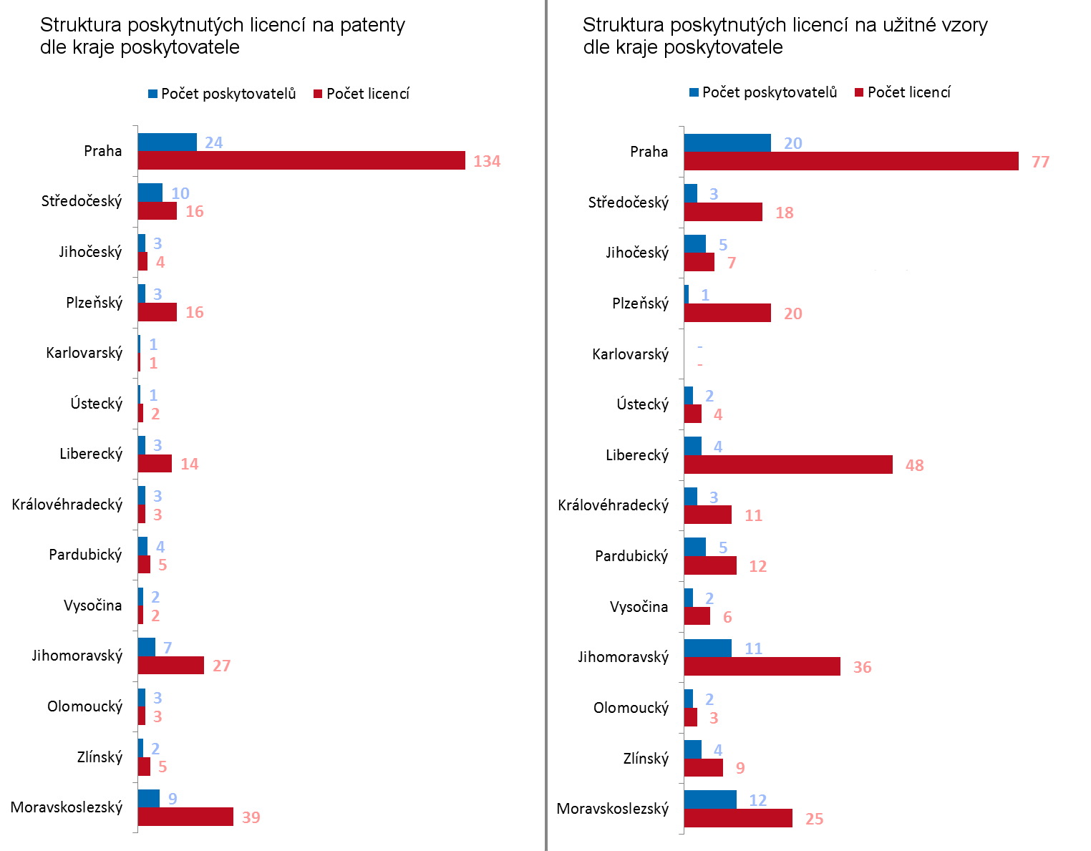
Licence na patenty a užitné vzory českých poskytovatelů byly udělovány nejen tuzemským, ale i zahraničním subjektům. Nejvíce nabyvatelů dle očekávání pochází z České republiky. Přes hranice mířily především licence na patenty, jejichž nejčastější cílovou destinací byla Čína a USA. Menší měrou se podílely i další asijské země. Naproti tomu nabyvatelé licencí na užitné vzory se nacházejí pouze v zemích, které jsou součástí Evropy.
Graf. 9 - Struktura poskytnutých licencí na patenty a užitné vzory dle země nabyvatele
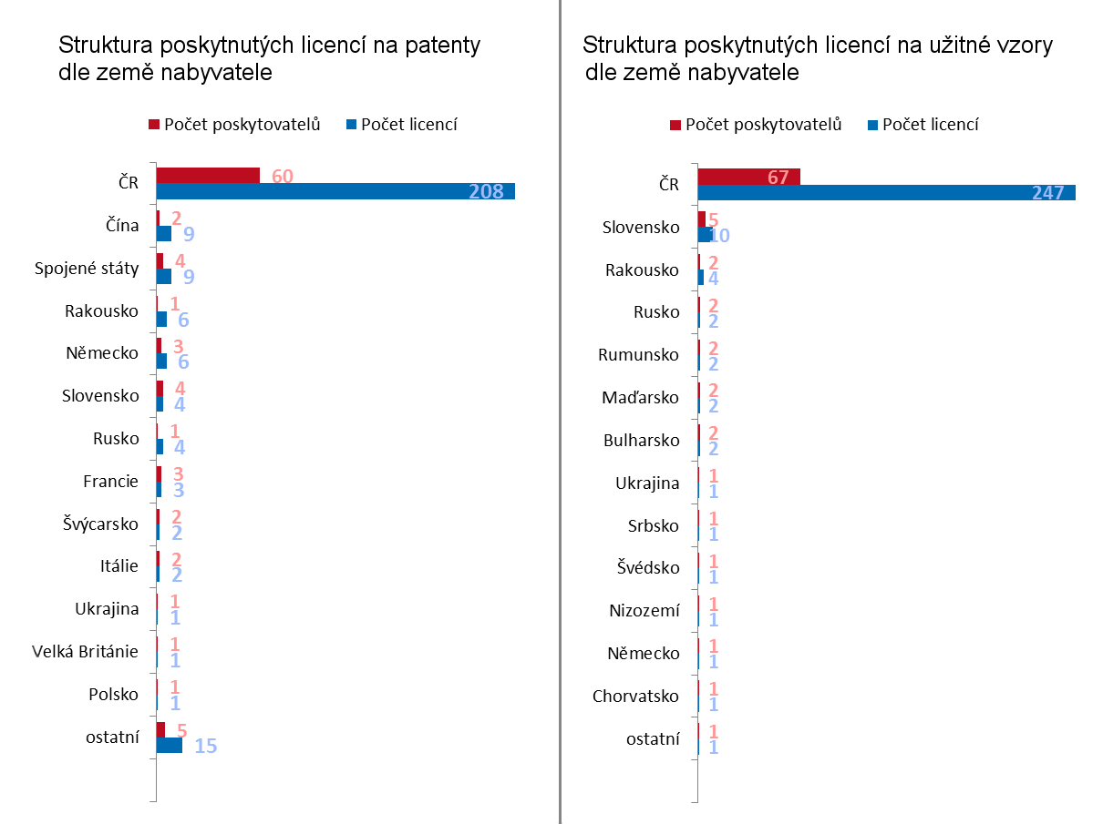

Příjem z licenčních poplatků za patenty a užitné vzory

Dlouhodobý vývoj (licenční poplatky)
Analýza příjmu z licenčních poplatků za patenty a užitné vzory je do značné míry ovlivněna výše zmíněným výskytem vysokých příjmů ÚOCHB AV ČR za patentové licence. Bez započtení tohoto subjektu dosáhly v roce 2015 příjmy z licencí na patenty 339 mil. Kč (v grafu č. 10 jsou od roku 2007 vyznačeny zeleným pruhem – při porovnání s vedlejším grafem, obsahujícím užitné vzory je nutné zohlednit odlišné maximální hodnoty – jinak řečeno – zelený pruh dosahuje za rok 2015 vyšších hodnot než počet přijatých licenčních poplatků za užitné vzory).
Graf č. 10 - Přijaté licenční poplatky za patenty a užitné vzory mezi roky 2004 - 2015 v mil. Kč
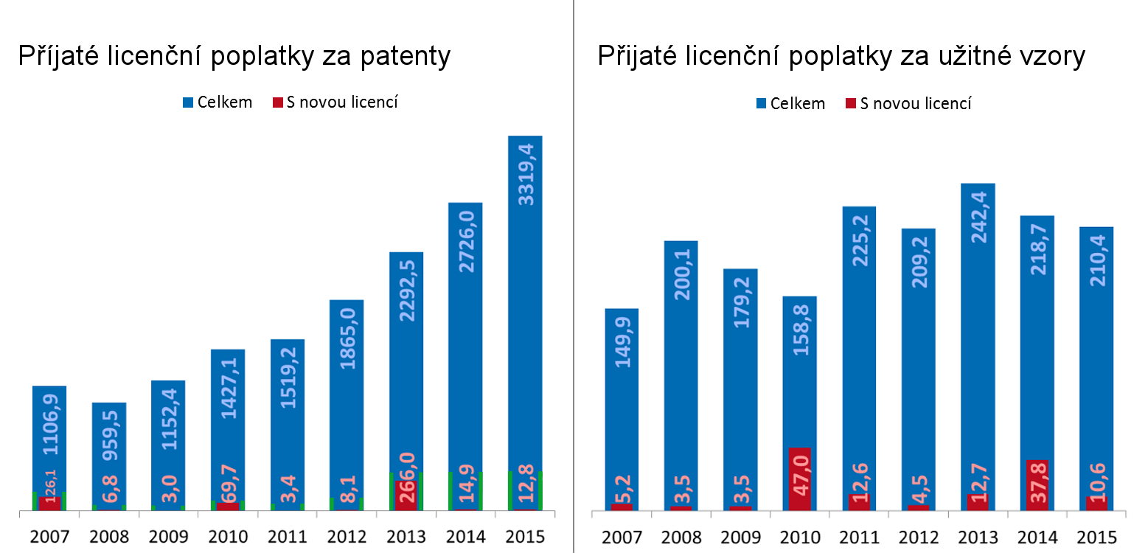

Rozdělení dle územního členění (licenční poplatky)
Analýza příjmů s přihlédnutím k rozmístění poskytovatelů licencí na patenty a užitné vzory poukazuje na velké rozdíly v rámci krajů. Jak je patrné z grafu č. 11, dominuje hodnota poplatků za patentové licence v hl. městě Praze, kde vrchol sloupce pokračuje mimo vyobrazený graf. Zde je opět nutné zdůraznit význam licencí ÚOCHB AV ČR, který tvoří přibližně 99,4 % z celkové hodnoty příjmů, bez kterých by v tomto srovnání dominoval Plzeňský kraj. Ve srovnání poplatků za licence na užitné vzory jasně převažuje hl. město Praha, následované Středočeským krajem. Za pozornost stojí výrazný nárůst poplatků za licence v Moravskoslezském kraji, na kterém se významnou měrou podílely poplatky z nově poskytnutých licencí na užitné vzory v souhrnné částce 6,4 mil. Kč.
11 - Struktura příjmů z licencí na patenty a užitné vzory dle kraje poskytovatele v tis. Kč
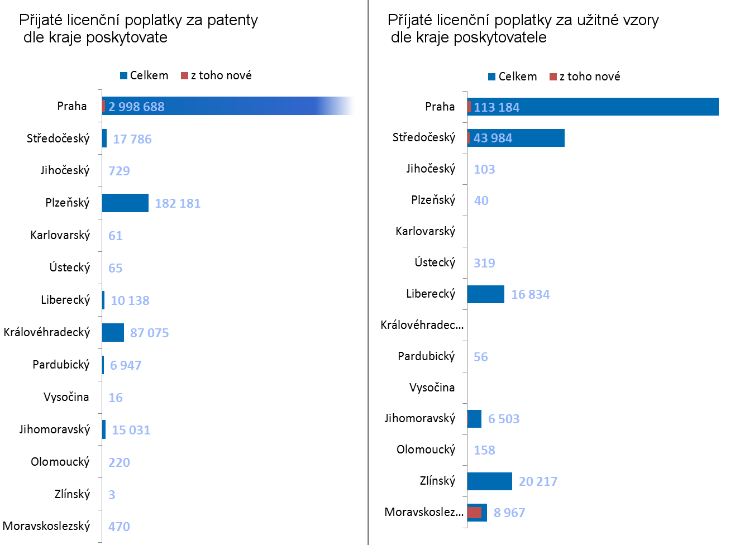
Jestliže jen minimum licencí na patenty a užitné vzory mířilo do zahraničí (viz graf č. 9), pak je nutné zdůraznit, že výší licenčních poplatků výrazně převažovaly. Za licence na patenty nejvíce utržil výše zmíněný ÚOCHB AV ČR, podílející se na poplatcích z USA přes 99,9 %, přesahujíc oblast grafu č. 12. Velkého významu nabývá Čína.
Poplatky za licence na užitné vzory směřovaly k českým poskytovatelům pouze z Evropy. Nejpočetněji pak z Ruska. Zajímavostí je vyšší podíl poplatků za nové licenční smlouvy na užitné vzory pouze v rámci České republiky a ještě výrazněji Slovenska (z 907 tis. Kč připadá 829 tis. Kč na nové licenční smlouvy).
12 - Přijaté licenční poplatky za patenty a užitné vzory mezi roky 2004 - 2015 dle země nabyvatele v tis. Kč
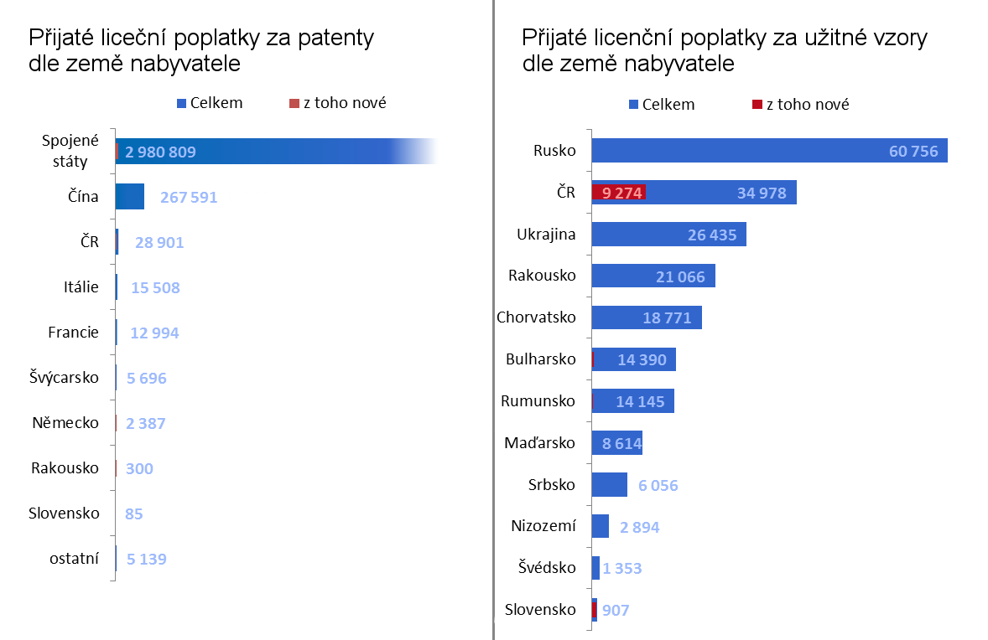

http://www.uochb.cz/web/structure/573.html

